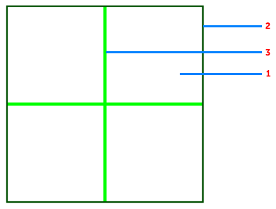Документация для Stream-SSJ(Rotary)

1. Крутилки– #Rotary_var
2. Крутилки_границы – #Rotary_var
3. Крутилки_оси XY – #Rotary_crosshair_var

Код

Body {

Overflow: hidden;

}

Canvas{

Opacity: 0.5;

}

#Rotary_var{

width: 250px;

border-width: 2px;

border-color: rgba(0, 81, 0, 1);

}

#Rotary_crosshair_var{

width: 4px;

background-color: rgba(0, 255, 0, 1);

}body - Полная страница

overflow: hidden; - скрыть прокрутки

canvas - все что нарисовано

opacity – прозрачность

**1,2**  
width – ширина окна

border-width – ширина границ

bordert-color - цвет границ

**3**  
width - толщина осей

background-color – цвет осей